___________
__
INFORMATICADIENST

Stedelijke Adviesraad
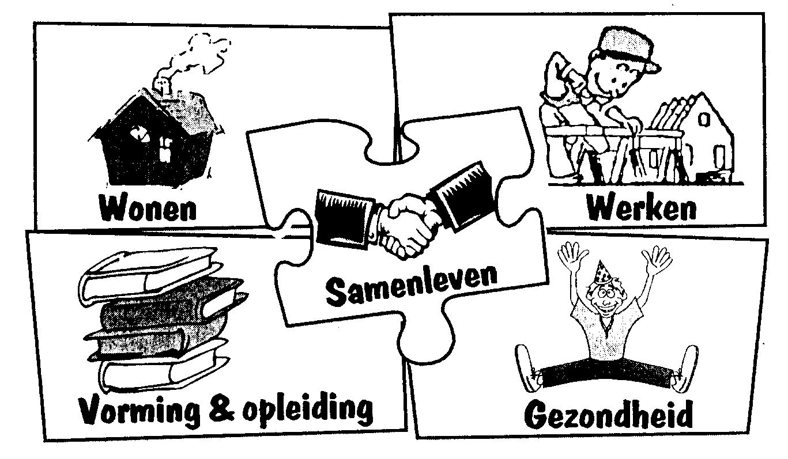

Ronse, 08 oktober 2019

Onderwerp: verslag vergadering werkgroep Kinderopvang dd. 7/10/2019

Aanwezig :
Eva Vandenberghe (Het Sprookjesbos), Christ’l Janssens (KV Glorieux), Emely Verkest (Sociaal Huis secretariaat LOK), Isabelle Stockman (voorzitter LOK), Tineke Lambert (Reddie Teddy), Van Hoecke Katty (Go! Kleuterafdeling), Chantal Thijsmans (Handiclap/Give us a Break,…), Piet Clottens (onderwijsopbouw), Sofie Dieraert (Sociaal Huis BKO/IBO)

Verontschuldigd:
Kimberley Vanalderweireld (Hubbel en Bubbel); Steven De Tavernier (jeugddienst); Elke Van Wymeersch (zelfstandig onthaalouder), Kathleen Tonneau (koepel katholiek onderwijs), Fabien Verborgh (Sint-Antoniuscollege), Nora Vynck (Directeur Basisschool Decrolyschool, Bernadette Dingenen (KO Ronse), Wim Vande Velde (Voorzitter BCSD en Schepen van Kinderopvang), Luc Balcaen (Lokaal Sociaal Beleid Lokaal Bestuur Ronse), Dominique Foulon (zelfstandige onthaalouder), Liselot Vanderstraeten (Huis van het Kind/Inloopteam), Marleen Jans (DVO Felies),

- Goedkeuring vorig verslag
Vorig verslag werd goedgekeurd

- Aanstelling nieuwe voorzitter ifv nieuwe samenstelling stuurgroep en algemene vergadering welzijnsraad
In oktober 2019 wordt de nieuwe samenstelling van Stedelijke Adviesraad voor Welzijn bekrachtigd en worden de werkgroepen samengesteld en geïnstalleerd.
Tot deze nieuwe samenstelling bekrachtigd wordt, blijft de huidige samenstelling geldig.
Elke werkgroep dient een voorzitter en secretaris naar voor te schuiven. Voor de werkgroep kinderopvang waren er geen kandidaten voor het voorzitterschap. De werkgroep Kinderopvang is reeds jaren zoekende om de juiste drive te vinden. De opkomst is steeds laag, gezien het specifieke thema.
Veel thema’s – samenwerkingen – projecten worden reeds aangebracht of komen tot stand binnen de werkgroep Huis van het Kind, ook waar de sector kinderopvang een belangrijke speler is (cfr. Koala-project – samen sterk – voorschools traject).

Ook bestaat de misvatting dat kinderopvang enkel de baby’s en peuters omvat. Kinderopvang is veel breder. De hiaten binnen de kinderopvang (tot 12 jaar!) blijven bestaan:
- Voor en naopvang bij sportkampen – speelpleinwerking
- Opvang voor kinderen met een beperking binnen Ronse
- Flexibele opvang voor kinderen + 3 jaar
De werkgroep speelt reeds langer met het idee om aan te sluiten bij de werkgroep Huis van het Kind. De thema’s die aanbod komen bij de werkgroep Huis van het Kind, zijn ook interessant voor de werkgroep kinderopvang. De meeste leden van de werkgroep Kinderopvang nemen reeds deel aan de werkgroep Huis van het Kind. Nu wordt er binnen de werking van Huis van het Kind vooral gefocust op de kwetsbare gezinnen. Als er wordt ingekanteld, dan moet dit een goeie zaak zijn voor alle gezinnen.

Door de samensmelting kan de adviesfunctie van het LOKversterkt worden:
- breder maatschappelijk draagvlak (representativiteit)
- expertise en signalen vanuit de verschillende welzijnsdomeinen en organisaties (kwaliteit)
- belangrijke rol binnen het lokaal samenwerkingsverband ifv het decreet van 3 mei 2019 houdende de organisatie van buitenschoolse opvang en de afstemming tussen buitenschoolse activiteiten (decreet in bijlage)
De bezorgdheid bij deze samensmelting blijft:
- dat het thema kinderopvang hierdoor op de achtergrond zou komen.
- dat onthaalouders die tijdens de werkuren de opvang niet kunnen verlaten onvoldoende de kans krijgen deel te nemen aan de werkgroep
Echter, daar vanaf 1/1/2020 het Huis van het Kind en het Lokaal Loket Kinderopvang zal opgenomen worden binnen de werking van het Sociaal Huis door een voltijds coördinator, biedt dit de garantie dat kinderopvang steeds op de agenda zal geplaatst worden.
Om de onthaalouders, opvangvoorziening EN ouders de kans te geven te kunnen participeren, stellen de leden echter de voorwaarde afwisselend dag- en avondvergadering te voorzien, met een minimum van 3 avondvergaderingen per jaar.

Conclusie en voorstel vanuit werkgroep Kinderopvang:
- geen voordracht voorzitter - secretaris
- samensmelting met werkgroep Huis van het Kind met minimaal 3 avondvergaderingen per kalenderjaar
- voldoende aandacht om kinderopvang op de agenda te plaatsen
- evaluatie na 1 jaar

- Lokaal Loket Kinderopvang: Stand van zaken
Vanaf 1/11/2019 start de nieuwe coördinator Huis van het Kind/Lokaal Loket Kinderopvang halftijds om zich reeds in te werken in de materie en de website kinderopvangwijzer met loketmodule startklaar te maken voor 1/1/2020. Vanaf 1/1/2020 wordt de coördinator voltijds aangesteld.
De aanvraag voor erkenning en subsidie werd ingediend.
De loketmodule binnen www.kinderopvangwijzer.be zal tegen eind november 2019 gefinaliseerd worden om te voldoen aan alle noodzakelijke functionaliteiten qua registratie naar Kind en Gezin.
Er wordt een halftijds ervaringsdeskundige aangesteld om de werking Huis van het Kind/LLK te versterken.

- IBO: Nieuwe Coördinator en nieuwe locatie sinds juli 2019
Sofie Dieraert is sinds maart 2019 coördinator BKO en sinds 1 juni 2019 ook coördinator IBO. Sinds de zomervakantie gaat de vakantieopvang door in het Autonoom Internaat Vlaamse Ardennen. Zowel de begeleiders, als de kindjes en de ouders zijn zeer tevreden van de nieuwe locatie en coördinator!

- Varia
Geen variapunten

